VERBO REGULARES CON D

**dance =** **baile**

**dandle** = saltar sobre rodillas

**dangle = colgar**

**dare = atrevimiento**

**darken =**  **oscurecer**

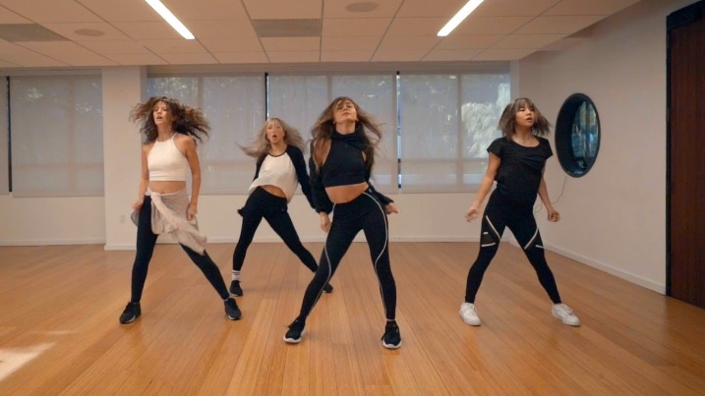



Dance dandle





Dangle dare



**darken**

VERBOS INRREGULARES CON D

Do = hacer

Draw = dibujar

drink = beber

dream = soñar

drive = manejar

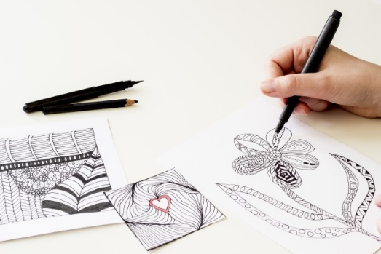

 DO DRAW



 DRINK DREAM

DRIVE